Муниципальное бюджетное общеобразовательное учреждение
«Средней школы №4 р.п. Линево»
Искитимского района Новосибирской области

РАЗРАБОТКА

по практическому обучению
профессии портной

ТЕМА: «Технология обработки отдельных деталей и узлов изделий ».

«Виды и способы обработки кокеток »
Мастер производственного обучения: Звягинцева Алла Юрьевна

2024
МАТЕРИАЛЬНОЕ ОБЕСПЕЧЕНИЕ

- ЛИТЕРАТУРА:
Труханов А.Г. «Технология женской и детской легкой одежды».
- НАГЛЯДНЫЕ ПОСОБИЯ:
Схемы, чертежи, образцы обработки по последовательности, образцы готовых изделий, оформленная доска.
- ОБОРУДОВАНИЕ:
Рабочие столы, швейные машины 97-А и 1022-М кл., спецмашины 51 кл., утюг.
- ИНСТРУМЕНТЫ И ПРИСПОСОБЛЕНИЯ:
Ножницы № 10-12, игольница с портновскими булавками, иглы машинные № 100-110, иглы ручные № 3, 5, 7, наперсток, сантиметровая лента, резец, портновский мел, шкатулка.
- МАТЕРИАЛЫ:
Различные виды ткани, прокладочные материалы, нитки: х/б № 40-50, шелковые № 20, армированные № 35, пуговицы, крючки, петли, тесьма-молния.

План проведения занятия по производственному обучению

Тема: «Технология обработки отдельных деталей и узлов изделий».
Занятия: «Виды и способы обработки кокеток».
Учебно-воспитательные цели:
1Научить обучающихся выполнять: обработку прямых кокеток.
2Научить выполнять технологические приёмы и операции в чёткой последовательности.
3Научить анализировать рабочую ситуацию, осуществлять текущий и итоговый контроль давать оценку и коррекцию собственной деятельности, нести ответственность за результаты своей работы.
4. Научить выполнять поэтапную обработку швейных узлов на машинах или вручную с разделением труда или индивидуально.
5. Научить подкраивать отделочные детали .
6. Воспитывать у обучающихся бережное отношение к оборудованию, инструментам, приспособлениям.
7. Научить рационально использовать своё рабочее время.
8.Прививать понимание сущности и социальной значимости своей будущей профессии, проявлять к ней устойчивый интерес.

ПОРЯДОК ПРОВЕДЕНИЯ ЗАНЯТИЯ
№ п/п | Наименование вопросов и их краткое содержание | Методические указания
1 | 2 | 3
 | I Организационная часть
1.1 | Приветствие учащихся
1.2 | Отчет общественного мастера о наличие учащихся, их готовности к уроку, комплектности инструментов и приспособлений. | Отметить отсутствующих в журнале. Выявленные недостатки по возможности устранить.
1.3 | Отчет общественного механика о наличие и состоянии оборудования
 | II Вводный инструктаж
2.1 | Сообщить тему занятия: «Виды и способы обработки кокеток»
2.2 | Опрос учащихся по материалу предыдущего занятия: «Обработка вытачек, подрезов» и закрепление знаний уч-ся из спец.предметов. | Раздать карточки-задания, задать несколько вопросов по прошлым темам индивидуально, провести фронтальный опрос по терминологии и технике безопасности.
 | 1. Что такое вытачка? | Для отделки изделия и придания ему формы, соответствующей форме тела человека, на основных деталях выполняют вытачки
 | 2. От чего зависит раствор и количество вытачек? | Раствор вытачек и их количество зависят от модели, особенности фигуры и степени прилегания изделия к фигуре.
 | 3.Как различают вытачки по месту расположения? | По месту расположения вытачки различают верхние , по линии талии, вытачки в области локтя.(в узких рукавах)
 | 4. Какие требования необходимо выполнять при обработке вытачек? | Требования к выполнению вытачек :1. Симметричное расположение на изделии;  2. Плотное прилегание припуска; 3. Отсутствие слабины в концах вытачек;  4. Наличие закрепок в концах строчек.
 | 5. Что означают термины: сметать, приметать, заметать? | Сметать-соединить одинаковые по размеру детали ручными стежками временного назначения. Приметать-временное ниточное соединение мелких деталей с более крупными. Заметать-временное ниточное закрепление подогнутого края.
 | 6. Какие правила ТБ необходимо соблюдать при выполнении ручных работ? | Иголки должны находиться в игольнице, на пальце-наперсток по размеру, выполнять работу на рабочем столе, наличие спецодежды.
 | 7. От чего зависит обработка швов «взаутюжку» или «вразутюжку»? | От толщины и структуры ткани (раздвигаемости нитей в швах, рыхлость).
 | 8.Правила ТБ при выполнении ВТО? | Резиновый коврик, тапки на резиновой подошве, визуальный осмотр розетки, вилки, шнура и корпуса утюга.
1. | 9.Рассказать последовательность обработки вытачек?  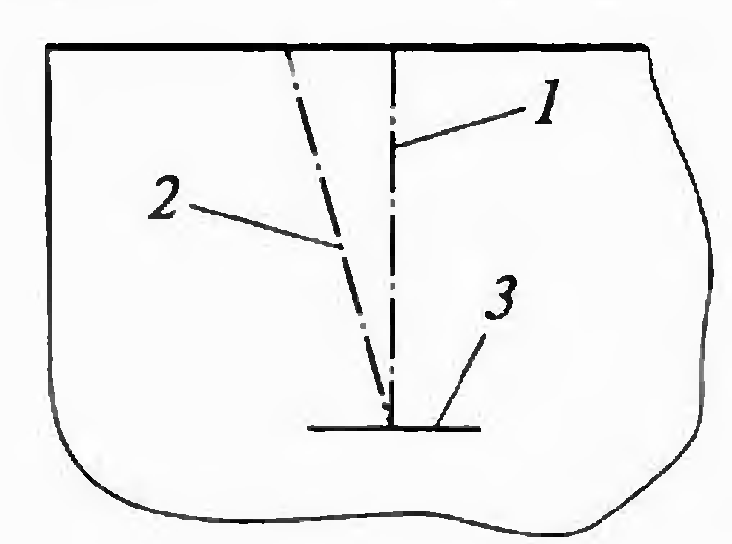  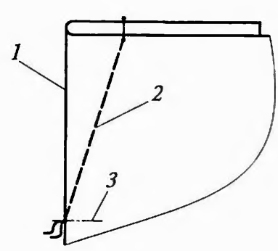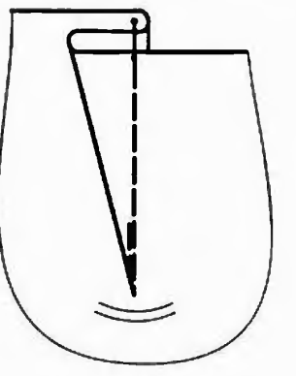  2. | Выточки намечают на изнаночной стороне 3 линиями: 1- середина выточки, 2- боковая сторона выточки, 3-линия, ограничивающая длину выточки.. Перегибают деталь по средней линии 1, сметывают ( и стачивают) по боковой линии2, заканчивая строчку строго у ограничивающей линии3.Сметывание выполняют по наиболее косой стороне выточки. Длина прямых сметочных стежков равна 1-1,5см. Стачивают , начиная от среза по боковой линии с верху вниз к концу плавно сводя . В начале и конце строчки должна быть закрепка. На тонких тканях вконце выточки , концы ниток завязывают узлом. Перед ВТО нитки сметывания выточек удаляют. Выточки приутюживают на ребро , а затем заутюживают к центру одновременно сутюживая слабину в концах выточек.  3
 | 10. Что такое подрез? | Подрез – это разновидность вытачек и отделочный элемент одежды. Подрезы могут быть на лифе, юбке и рукавах в зависимости от модели.
 | 11. Рассказать последовательность обработки подрезов?  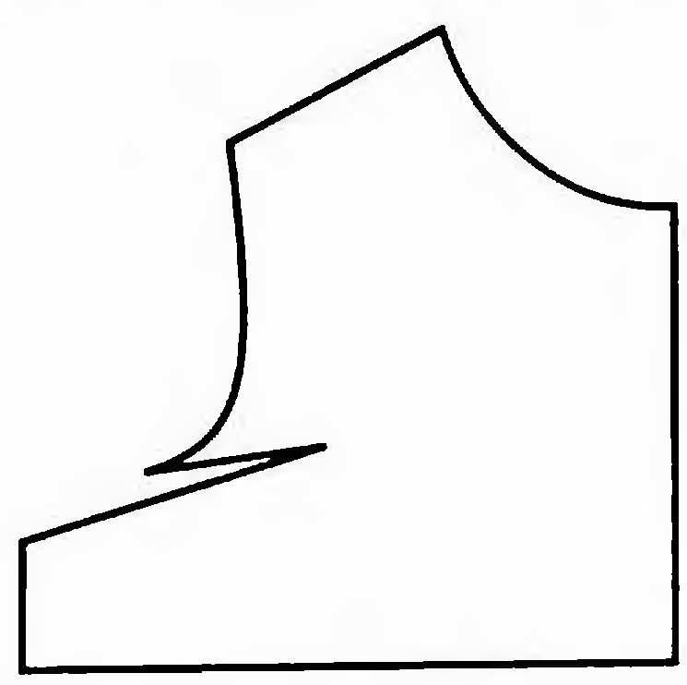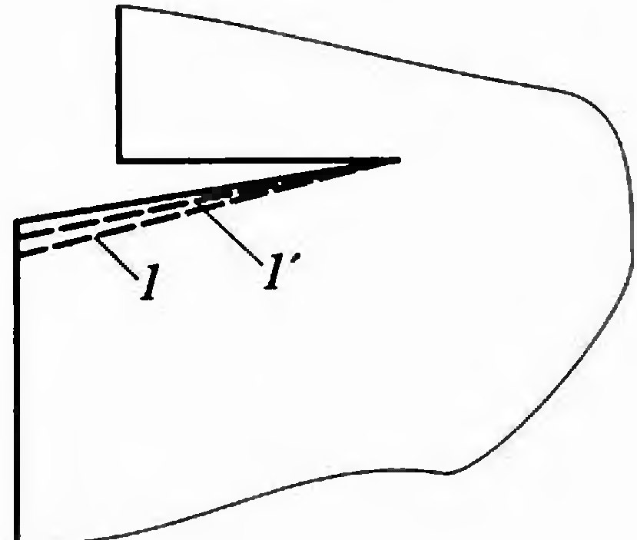  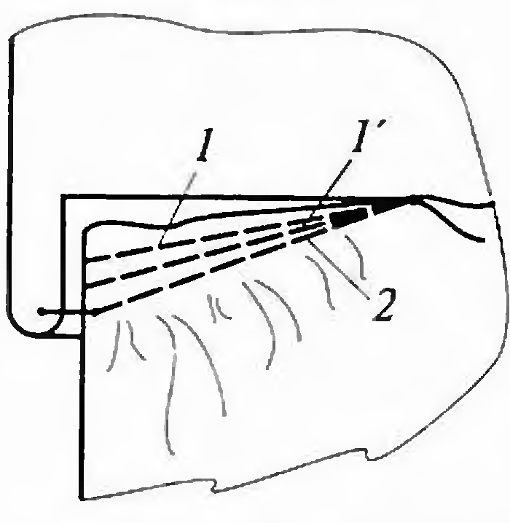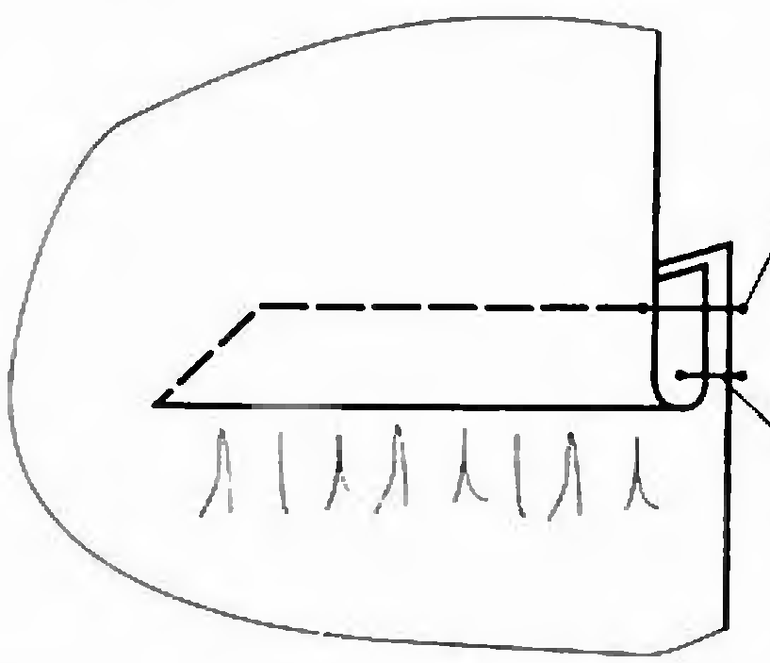 | Подрез проектируют так, чтобы один его срез был длиннее другого( для образования сборок или складок). По припуску длинного подреза прокладывают две параллельные строчки, стягивают нижние концы ниток, образованную сборку расправляют равномерно. Длину сторон уравнивают. Подрез стачивают уравнивая срезы сторон . Строчку прокладывают со стороны сборки. Шов направляют в сторону без сборок, приутюживают. Если предусмотрено моделью, то настрачивают припуск подреза на деталь.
 | 12. Какие дефекты могут возникнуть при обработке вытачек ? | а) разная длина вытачек,  б) слабина в конце вытачек, в) отсутствие закрепок.
 | 13. Какие дефекты могут возникнуть при обработке подрезов? | а) разная длина подрезов, б) не равномерно образована сборка, в) слабина в конце подреза.
2.3 | Собрать карточки-задания. Объявить оценки за устные ответы. | Оценки выставить в журнал.
2.4 | Объяснение новой темы: «Виды и способы обработки кокеток». | Тему написать на доске.
2.5 | Разъяснение цели: на данном занятии познакомиться с видами и способами обработки кокеток. К концу занятия каждый должен обработать узел. | Довести до сведения учащихся, что они будут выполнять на занятии, чему научатся.
2.6 | Кокетка - это отрезная деталь верхней части плечевого или поясного изделия. Она является одной из конструктивных деталей в изделии. | Предложить учащимся самим назвать на каких изделиях можно выполнить кокетки .
2.7 | 1. Кокетки по форме бывают прямыми , овальными и фигурными :  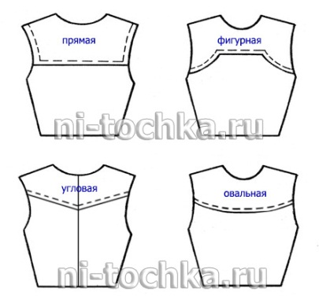  2. Кокетки соединяют :стачным, настрочным , накладным и рельефным швом.  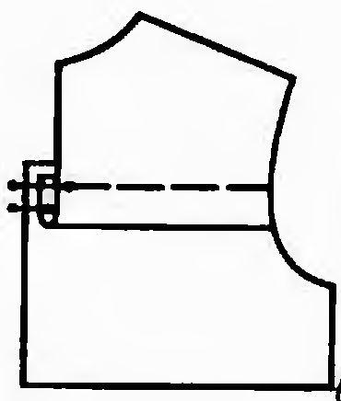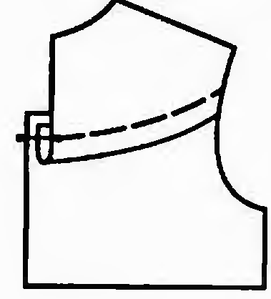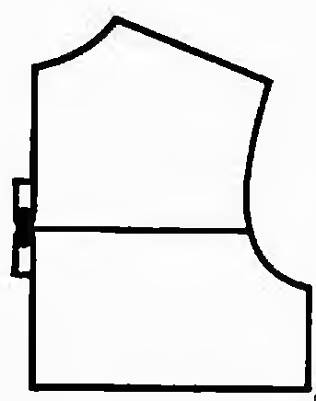 | Нижний край кокетки может быть отделан кантом, оборкой, кружевом.  Кокетки бывают отрезными и цельнокроеными с изделием
2.8 | Соединение прямых и овальных кокеток стачным швом: 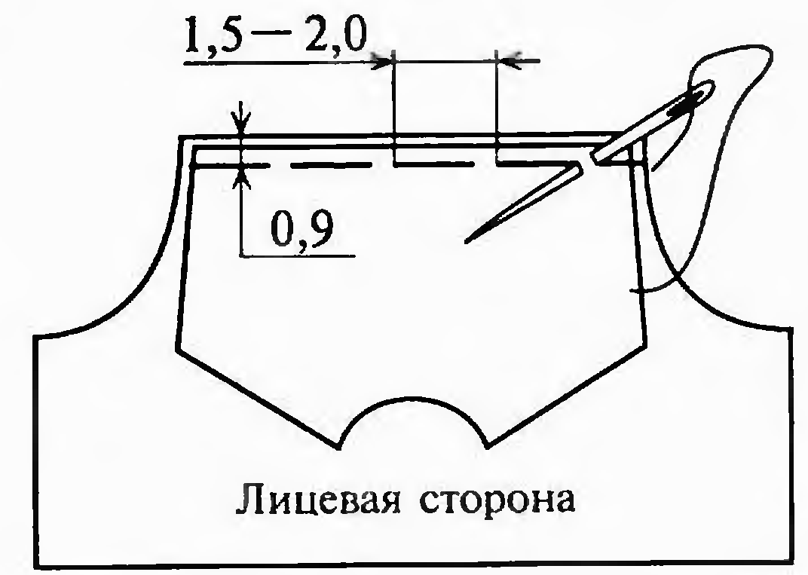 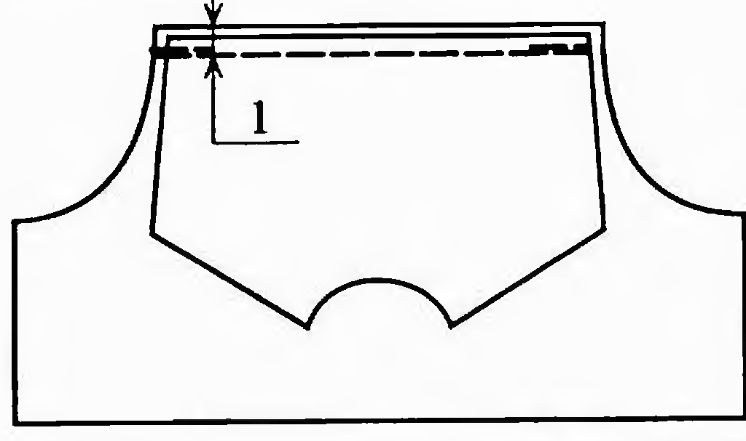 | Деталь кокетки и основную деталь складывают лицевыми сторонами внутрь . Уравнивают срезы .Приметывают по кокетке прямыми сметочными стежками L_{ст =}1,5- 2,0 см, ширина шва – 0,9см.  Притачивают кокетку швом шириной 1см по кокетке .Шов разутюживают, заутюживают, настрачивают или растрачивают.
2.9 | Обработка прямой кокетки с кантом:  Перед тем как соединить кокетку с изделием необходимо заготовить кант. Кант может быть выполнен из основной ткани или из отделочной ( трикотаж, кожа, вельвет и т.д.), ширина канта от 0,2см. и более в зависимости от модели. | Кант выкраивают: удвоенная ширина канта в готовом виде + припуск на шов 1.5-2см. Длина канта равна длине кокетки. Нить основы – под углом 45°
 | 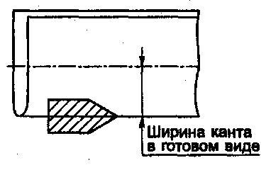  Полоску для канта заутюживают вдоль, сложив пополам изнаночной стороной внутрь. | Для предания канту прочности и предания упругости его можно про дублировать нетканым клеевым материалом (при пошиве изделий из толстых тканей).
 | 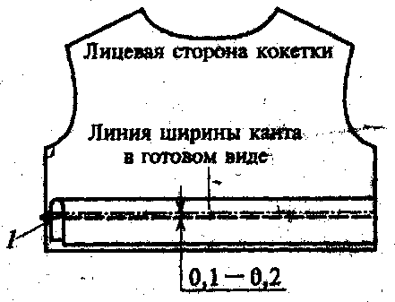  Кант накладывают на лицевую сторону кокетки, уравнивают срезы деталей , притачивают швом ширина которого равна ширине канта минус 0.1  -0.2см. ( для того чтобы строчка притачивания канта попала в шов притачивания кокетки к основной детали) . | Соединение канта с кокеткой выполняют нитками в цвет ткани, в начале и в конце строчки ставят закрепки длиной 0,7- 1см. Кол-во стежков в 1 см. 5-6
 | 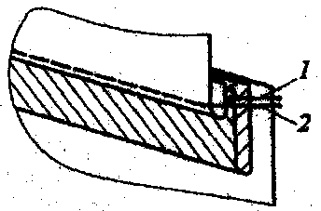  Кокетку складывают с основной деталью лицевыми сторонами внутрь, уравнивают срезы и приметывают по кокетке прямыми сметочными стежками Lст.=1,5-2см.Притачивают швом , ширина которого на 0,1 – 0,2 см. больше ширины притачивания канта к кокетки. | 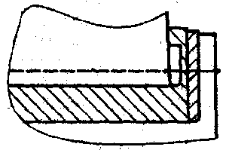  Также можно соединить кокетку с изделием накладным швом с закрытым срезом, вкладывая кант между кокеткой и основной деталью, для чего необходимо предварительно заутюжить припуск на шов кокетки
 | Шов притачивания обметывают на спецмашине 51кл | Лицевая сторона обметочной строчки должна быть на основной детали.
 | Шов притачивания заутюживают в сторону кокетки.
 | Шов притачивания кокетки выметывают , (если необходимо ) и настрачивают швом шириной по модели. Кол-во стежков в 1 см. 3 - 4 | Для выполнения отделочной строчки используют шелковые или армированные нитки .Нитки должны соответствовать цвету ткани или быть другого цвета , если это предусмотрено моделью
 | Дефекты, которые могут возникнуть при обработке и соединении прямой кокетки с кантом».  а) разная ширина канта;  причина: кривая строчка притачивания канта или кокетки, неодинаковая ширина шва  б) неравномерное натяжение канта  причина: неправильно приметана и притачана полоска ткани, предназначенная для канта.  в) перекос кокетки относительно основной детали  причина: произошло смещение ткани при прокладывании строчки | Устранение: выполнить ровную сточку, соблюдая ширину шва.  Устранение: приметать полоску ткани для канта с равномерным натяжением и притачать.  Устранение: заново приметать кокетку, совмещая контрольные знаки.
2.10  2.11 | Соединение кокетки настрочным швом : кокетку приметывают прямыми сметочными стежками L_{ст =}1,5- 2,0 см, ширина шва – 0,9см. и притачивают швом шириной 1см по кокетке.Шов заутюживают на кокетку и настрачивают .Ширина припуска на шов настрачивания зависит от вида настрочного шва ( с открытым или закрытым срезом). Она равна ширине отделочной строчки плюс 0,5-0,7см.  Соединение кокетки накладным способом: на основной детали намечают линию притачивания кокетки.  На кокетке намечают линию нижнего ее края .  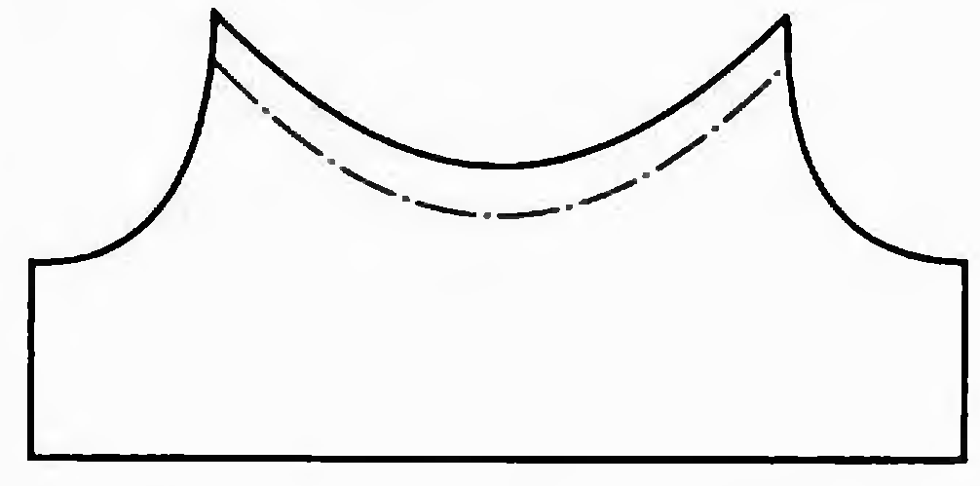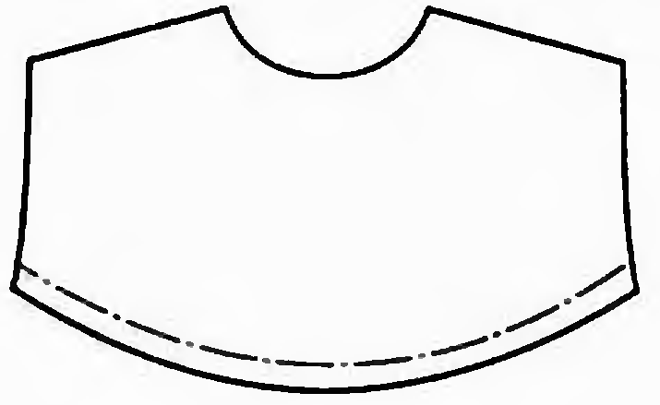  Заутюживают или заметывают нижний край кокетки по намеченной линии, припуск шва на овальных краях сутюживают или высекают углами.  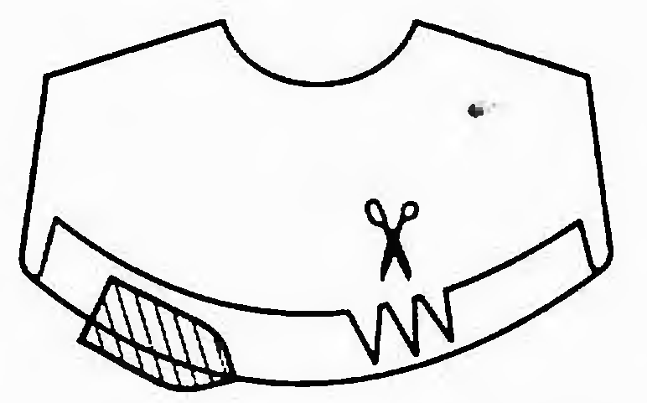  Кокетку накладывают на лицевую сторону основной детали лицевой стороной вверх. Уравнивают линии на основной детали с нижним краем кокетки; приметывают , настрачивают швом шириной 0,1- 0,5см.  Обработка кокетки с обтачкой: намечают линию притачивания кокетки на основной детали. Выкраивают обтачку по форме нижнего среза кокетки.  Складывают обтачку с кокеткой лицевыми сторонами внутрь, уравнивают срезы и обтачивают нижний край кокетки швом шириной 0,5-0,7см со стороны обтачки  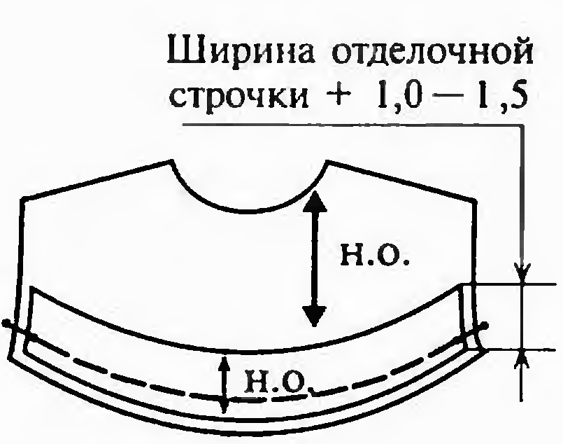  Обтачку отгибают на изнаночную сторону кокетки , выметывают шов с образованием канта из кокетки , приутюживают . соединяют кокетку с изделием накладным швом шириной, предусмотренной моделью. 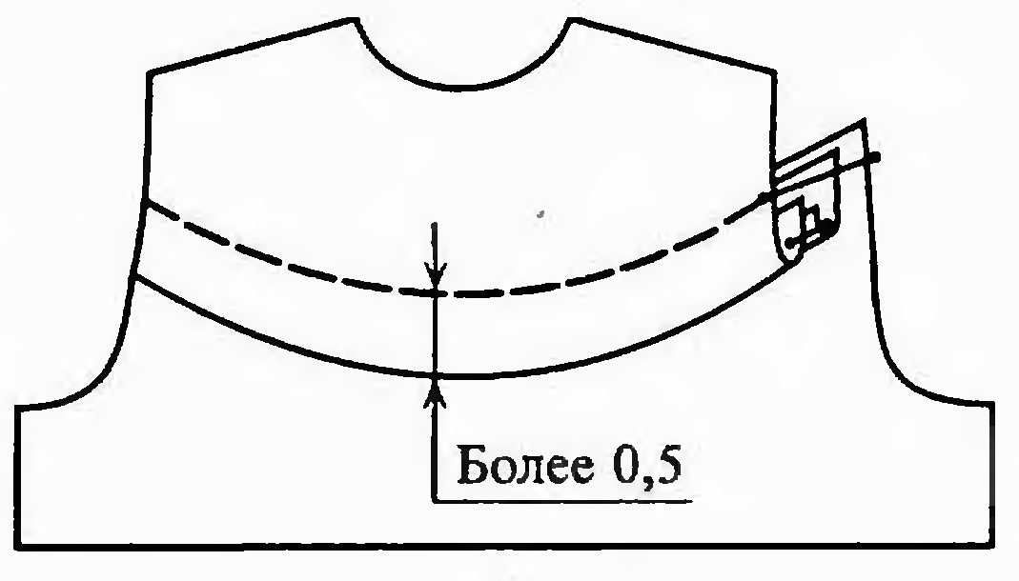 | 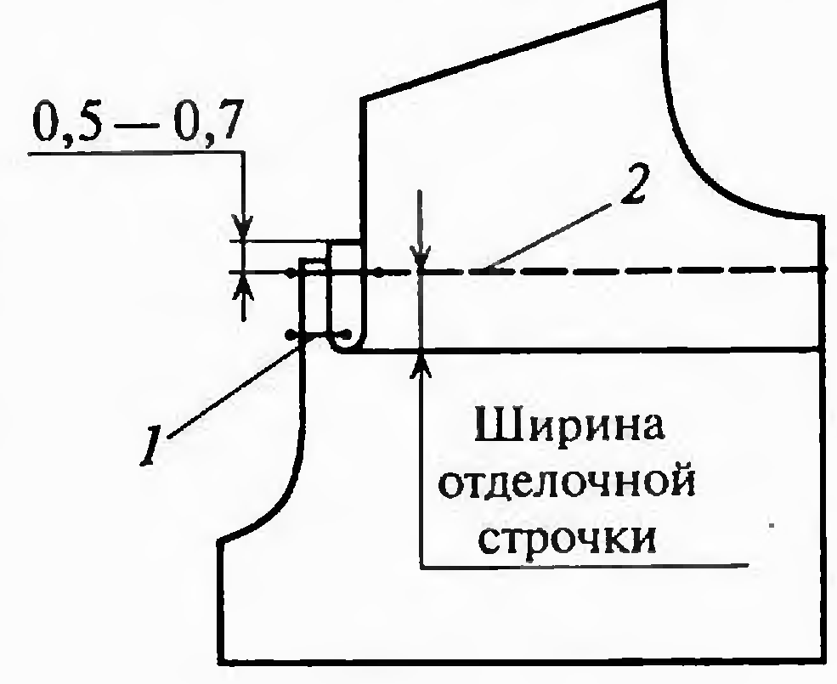  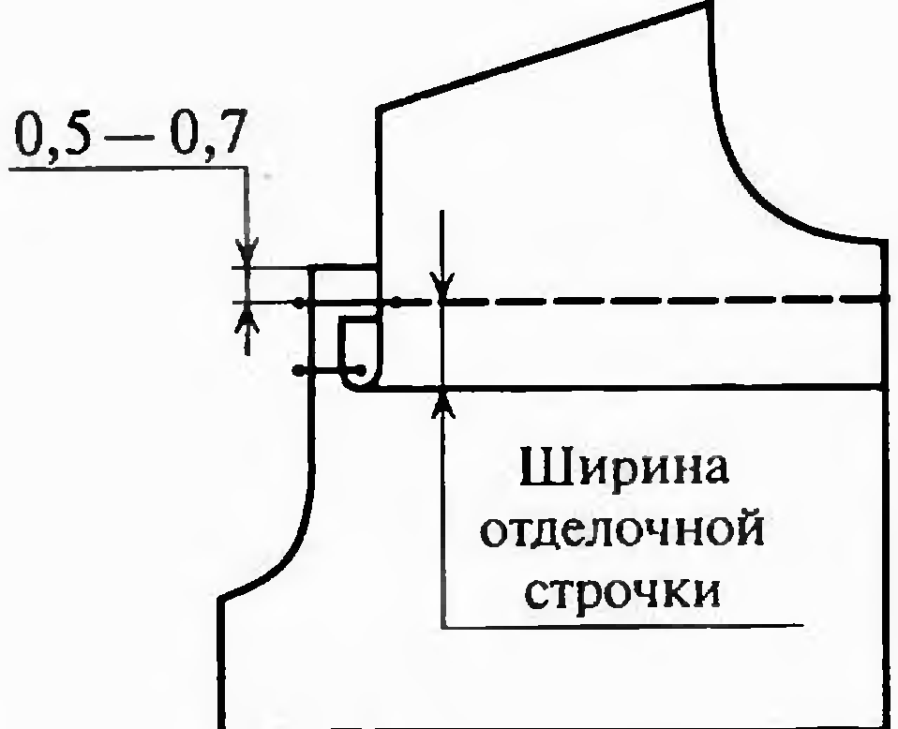  Соединение накладным швом с закрытым срезом, при ширине отделочной строчки не более 0,5см.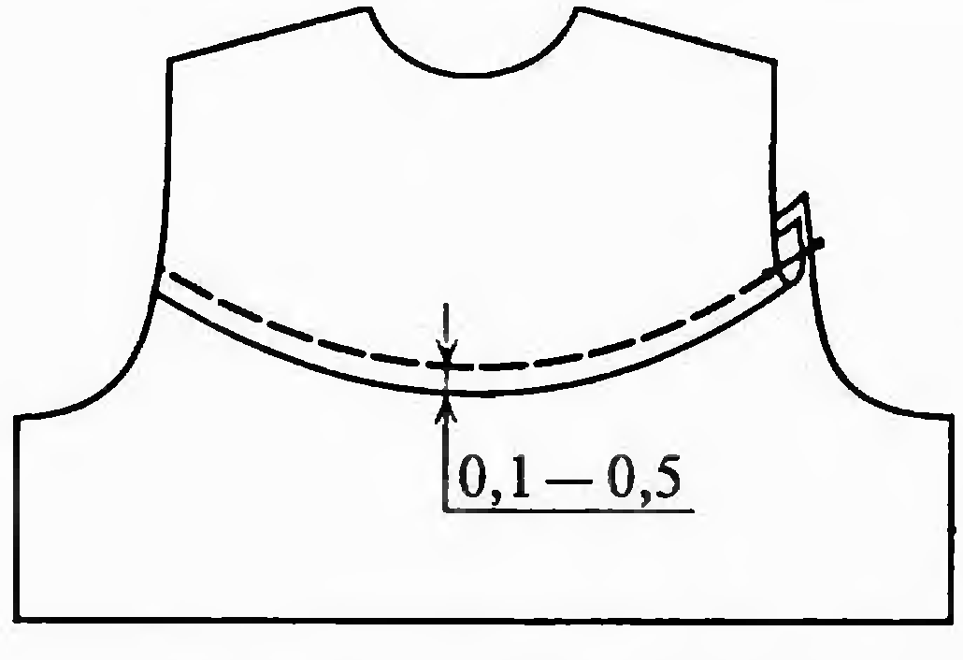  Ширина обтачки равна ширине отделочной строчке плюс 1,0- 1,5см.  Также можно обработать кокетку с фигурными концами:  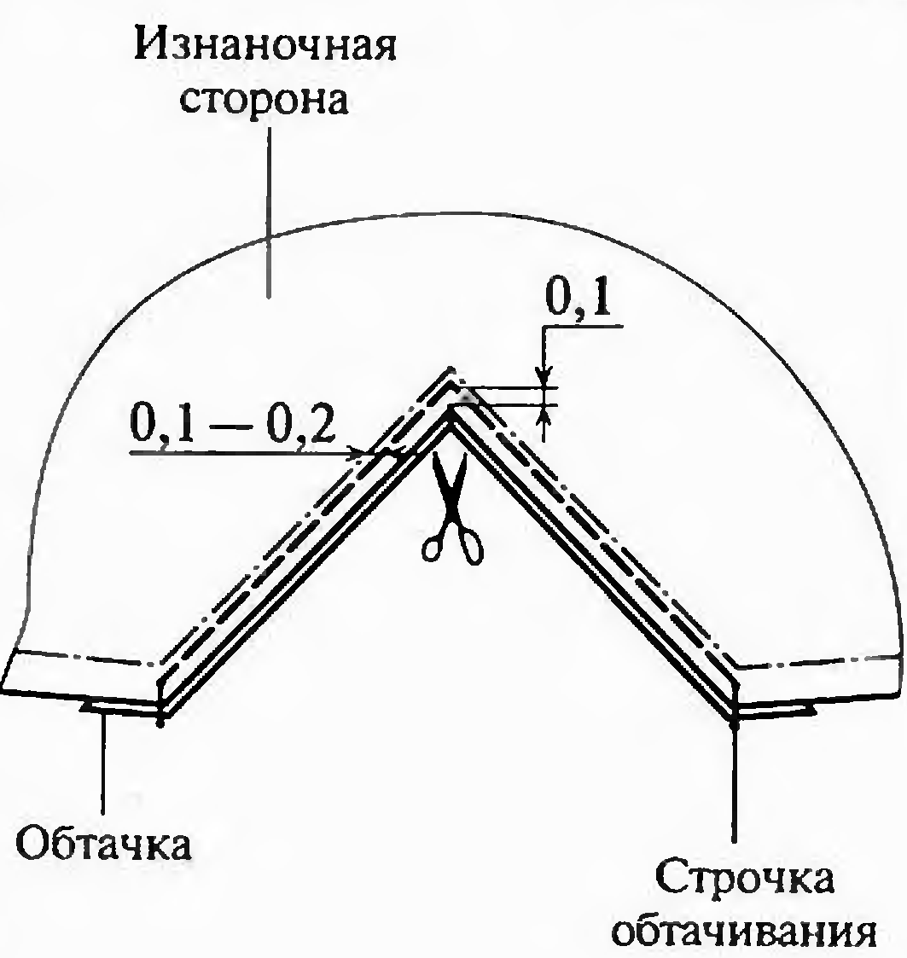  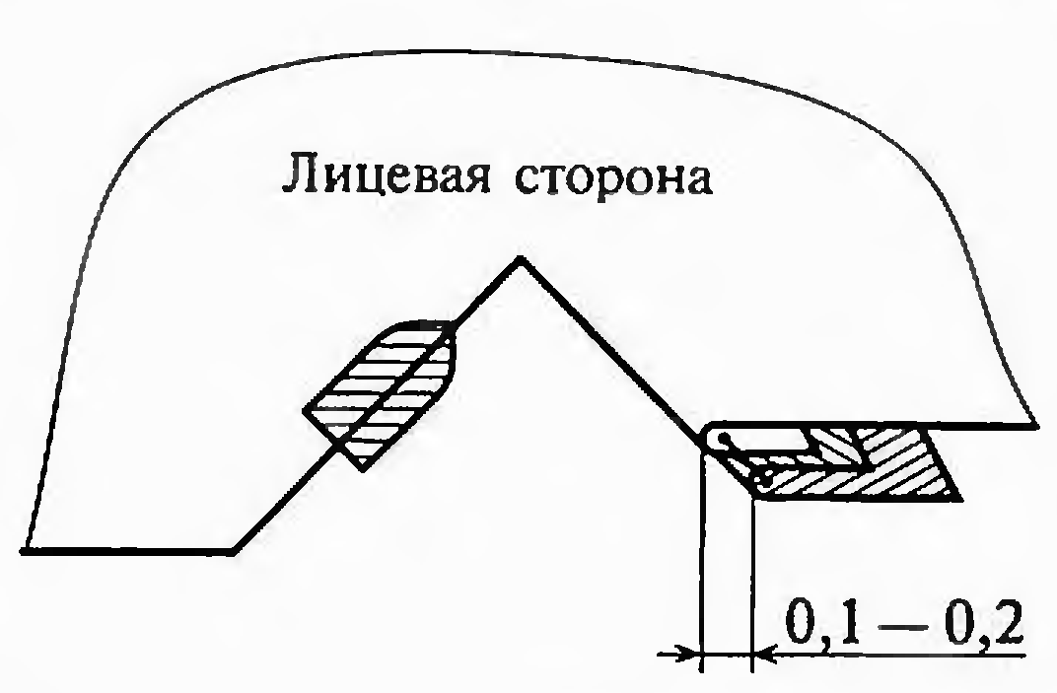
 | III Текущий инструктаж
3.1 | Упражнения учащихся в выполнении обработки верхнего среза юбки притачным поясом. | Добиться, чтобы учащиеся выполняли операции наиболее рациональными способами с наименьшим количеством ошибок и недостатков.
3.2  1 | Практический показ операции  2 | 3
3.3 | Наблюдение за правильностью выполнения технологических приемов. | В процессе обхода рабочих мест следить за работой всех учащихся, давать по ходу наблюдения необходимые указания, исправлять и предупреждать ошибки, обращать внимание на недостатки в работе. Не давать учащимся готовых указаний относительно того, как исправить ошибки, а добиваться того, чтобы они сами нашли способы их устранения. Обеспечивать правильный режим труда.
3.4 | Наблюдение за организацией труда и рабочего места.
3.5  . | Наблюдение за соблюдением правил безопасности труда
3.6 | Пресечение небрежного отношения к инструментам и оборудованию.
3.7 | Дать опережающее задание сильным учащимся.
3.8 | Контроль за качеством выполняемой работы. Разъяснение, советы.
3.9 | Повторный показ приемов и способов выполнения работ индивидуально на рабочих местах учащихся. | Индивидуальная работа со слабыми учащимися:
 | IV Заключительный инструктаж
4.1 | Подвести итоги рабочего дня. | Ответить на вопросы учащихся
4.2 | Закрепить пройденный материал занятия, отметить степень достижения цели.
4.3 | Провести краткий разбор занятия:  а) отметить дисциплину учащихся  б) указать на недостатки в работе и типовые ошибки  в)выделить наиболее активных учащихся  г) оценить работу учащихся на занятии | Указать способы устранения ошибок  Выставить оценки в журнал
4.4 | Дать задание на самоподготовку | Задание написать на доске
4.5 | Убрать рабочие места | Сделать запись в журнале о наличие и исправности оборудования

